**Консультация для родителей**

**«Сколиоз. Профилактика нарушений осанки»**

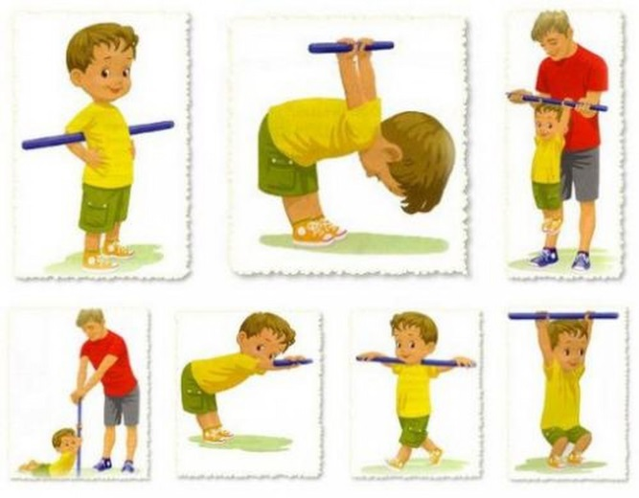

Ребёнок смотрит мультики или делает уроки за письменным столом, а может, уютно устроившись в кресле, углубился в книжку или что-то мастерит в уголке. Понаблюдайте за его позой! Ссутулился, склонился набок? Насторожитесь! Попросите выпрямить спину. С готовностью сделать это, но уже через минуту занял привычное положение? Так повторилось несколько раз. И вы рассердились: опять не слушается! Однако непослушание тут не причём. Ребёнок просто не может выполнить вашу просьбу. Похоже у него первые симптомы серьёзного заболевания – СКОЛИОЗА.

СКОЛИОЗ – так называемое баковое искривление позвоночника. Оно сопровождается нарушениями функций внутренних органов: делается затруднённым дыхание, работа сердца, хуже работает желудок и кишечник. Неверное положение позвоночника приводит к раннему развитию остеохондроза, к деформации грудной клетки и тазовых костей. Первые признаки сколиоза проявляются в 6-8 лет, когда ребёнок начинает ходить в школу. У школьника нагрузка на позвоночник существенно возрастает: он должен, просто обязан много сидеть.

Тест на сколиоз.

Начальные симптомы заболевания. Настолько характерны, что увидеть их не составит труда. Попросите ребёнка раздеться до трусиков и приступайте к осмотру.

1. Пусть встанет ровно, спиной к вам. Внимательно посмотрите на плечи и нижние углы лопаток - они должны находиться на одном уровне. В норме линии позвоночника совпадает с меж ягодичной складкой.

2. Обратите внимание на рёбра. Не появляется ли при наклоне так называемый «рёберный горб», когда одна половина спины выше другой. Это тоже признак сколиоза.

3. Поставьте ребёнка к себе боком. В норме позвоночный столб имеет природные физиологические изгибы вперёд - в шейном и поясничном. Назад-в грудном и крестцовом отделе. Увидели, что спина прямо «как струна»? Значит, изгибы нарушены и наверняка при этом лопатки значительно отходят друг от друга.

4. О неблагополучии скажет асимметрия так называемых треугольников талии. Попросите ребёнка опустить руки и сравните пространство между руками и боковыми поверхностями туловища. Любое нарушение симметричности свидетельствует о сколиозе.

**ВНИМАНИЕ!**

**Если у ребёнка обнаружился сколиоз (любой стадии, ему без консультации со специалистом нельзя заниматься в спортивных секциях, потому что слишком интенсивные физические нагрузки могут ещё сильнее ослабить позвоночник.**

**Разминка для позвоночника**

Когда ребёнок занимается за столом, каждые 20-25 минут давайте ему возможность размяться, всего 3-5 минут займут эти не сложные действия.

1. Поднять руки вверх, сложив кисти в «замок», посмотреть на них, потянуться (повторить 2-4 раза, опустить и, размахивая ими, промаршировать 30-40 секунд.

2. Сделать носом глубокий вдох, надуть щёки и, похлопывая себя по щекам, громко прерывисто выдохнуть (можно и посмеяться). Затем 2-4 раза повернуться всем туловищем из стороны в сторону, а свободно свисающие руки движутся вправо-влево. Потом сделать несколько движений руками и повернуть голову вправо-влево.

3. Повторить второе упражнение и 10 раз похлопать ресницами.

Правильный выбор мебели для ребёнка

Когда мебель подобрана правильно ребёнок сидит прямо, не напрягаясь, на всём сиденье (не накрою). Ноги должны опираться о пол, спина на спинку стула, предплечья на стол. Плечи при правильной посадке находятся на одном уровне и располагаются параллельно крышке стола. Высота сиденья стула над полом равна длине голени ребёнка (вместе со стопой). Расстояние между столом, сиденьем позволяет сидящему ребёнку свободно (без поднятых или опущенных плеч) класть предплечья на стол.

Интернет ресурсы: <https://www.maam.ru/detskijsad/konsultacija-dlja-roditelei-skolioz-profilaktika-narushenii-osanki.html>

https://i.pinimg.com/originals/c5/01/7c/c5017cb48edadfd672c15d102d9dfb80.jpg